Приложение №1. «Решим кроссворд»

Фамилия 1:________________________ Класс 5 _____
Фамилия 2:________________________ дата____________________

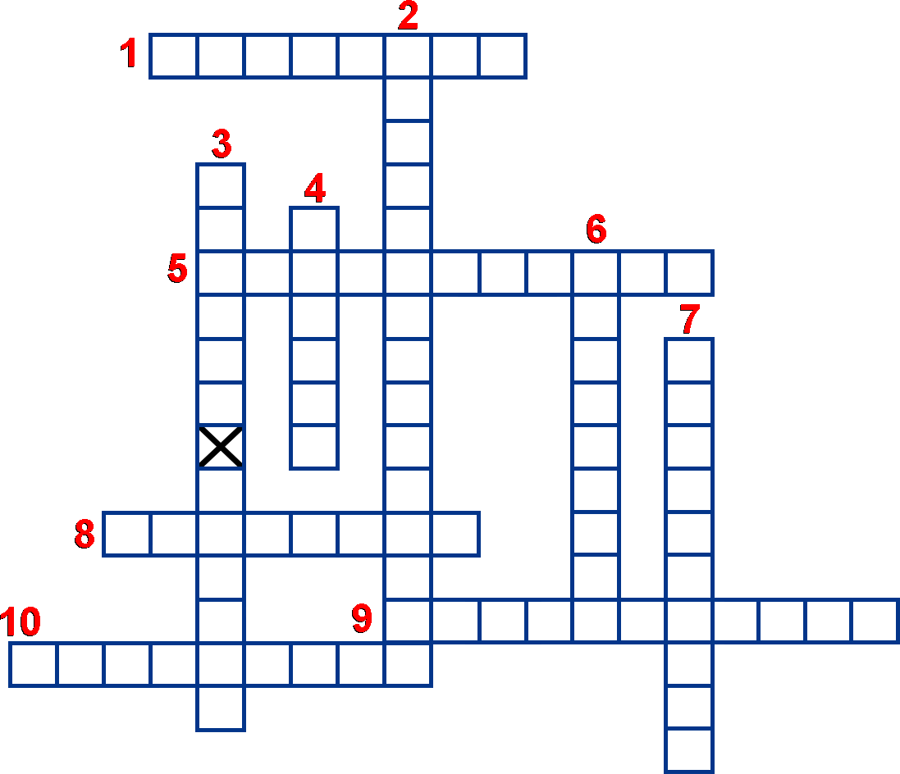
1. Количественные характеристики объектов окружающего мира – ... информация.
2. Последовательность изображений – фильмы, мультфильмы и т.п.
3. Зрение, обоняние, слух, вкус, осязание – это ... (два слова).
4. Информация, представленная в форме пригодной для хранения, передачи и обработки компьютером.
5. Рисунки, схемы, фотографии – это ... графическая информация.
6. Устройство, помогающее человеку хранить, передавать и обрабатывать информацию.
7. Знания, получаемые нами в школе, из книг, телепередач и т.п.
8. Всё, что мы слышим – это ... информация.
9. Наука, занимающаяся изучением способов передачи, хранения и обработки информации.
10. Все, что напечатано, написано на любом языке – это ... информация.

